Ritten PVC - groep 2 :
31. Melsele – Halve maan – 27 september 2026 om 08:45 uur, 61 km
Bijna het einde van ons 2e PVC-seizoen! Van aan ons lokaal vertrekken we via de Marktstraat in de richting van Sint-Niklaas. Voorbij Vlyminckshoek rijden we links de Mispelstraat in. Iets verderop gaan we rechts de Hoogstraat in en rijden we verder opzij van Nieuwkerken en Beveren. Ten noorden van Melsele passeren we de Halve Maan. Terugkeren doen we via Haasdonk en ten zuiden van Sint-Niklaas. Ten slotte via de heide van Waasmunster rijden we terug naar Puivelde.
Vrij tempo : geen
Weetjes
Tussen Fort Sint-Marie en Fort Zwijndrecht werd vanaf 1870 een militaire verdedigingslinie gebouwd.In de polders bestond die verdedigingslinie uit een dijk, in de zandstreek uit een militaire weg (Krijgsbaan). De uitgraving voor de dijk vormde een lange verdedigingsgracht (het Lange Eind) met 2 verdedigingsposten: de Halve Maan en de Put van Fien. De Put van Fien is een relict van de dijkdoorbraak van 1953 die grote delen van Kallo en Melsele overspoelde. Nu snijdt de E34 de linie in twee. De dijk is vrij toegankelijk voor wandelaars. Op het zuidelijk gedeelte kunt u ook fietsen (bron wikipedia).
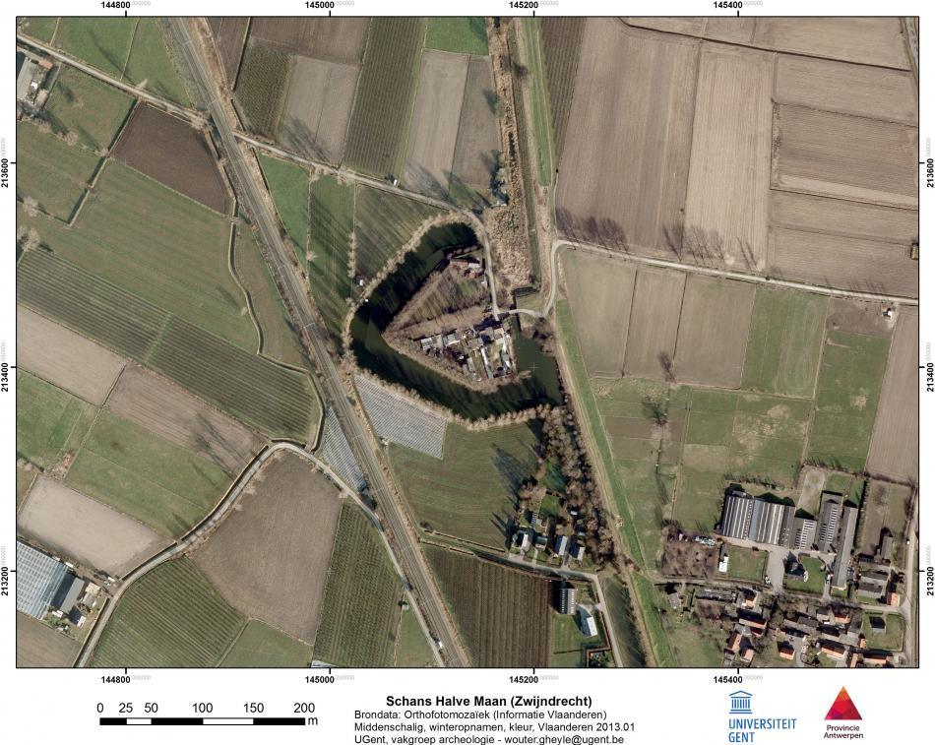
Luchtfoto halve maan (bron fortengordels)

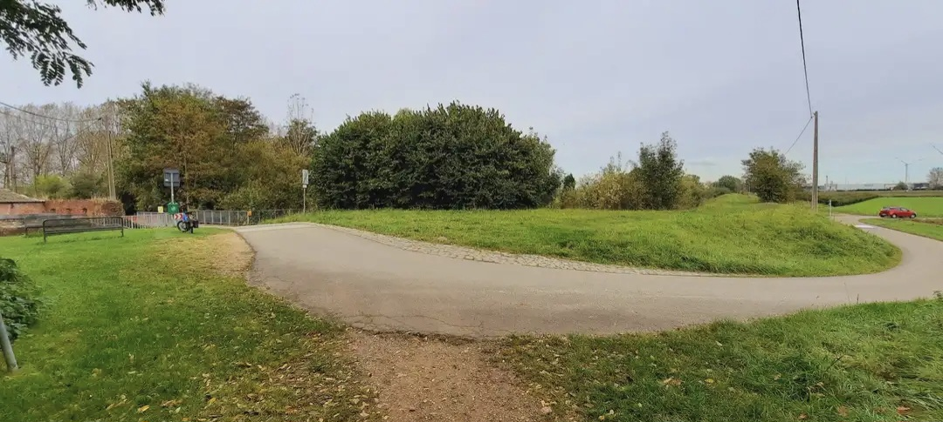
Kronkelige wegen onderweg (bron komoot)

GPX :
https://www.komoot.com/nl-nl/tour/1724885087?share_token=ax8FK6vqnaZeGsxyXIidF3SQWQzCVC04rBk3c3Wnvp80ieUCFa&ref=wtd


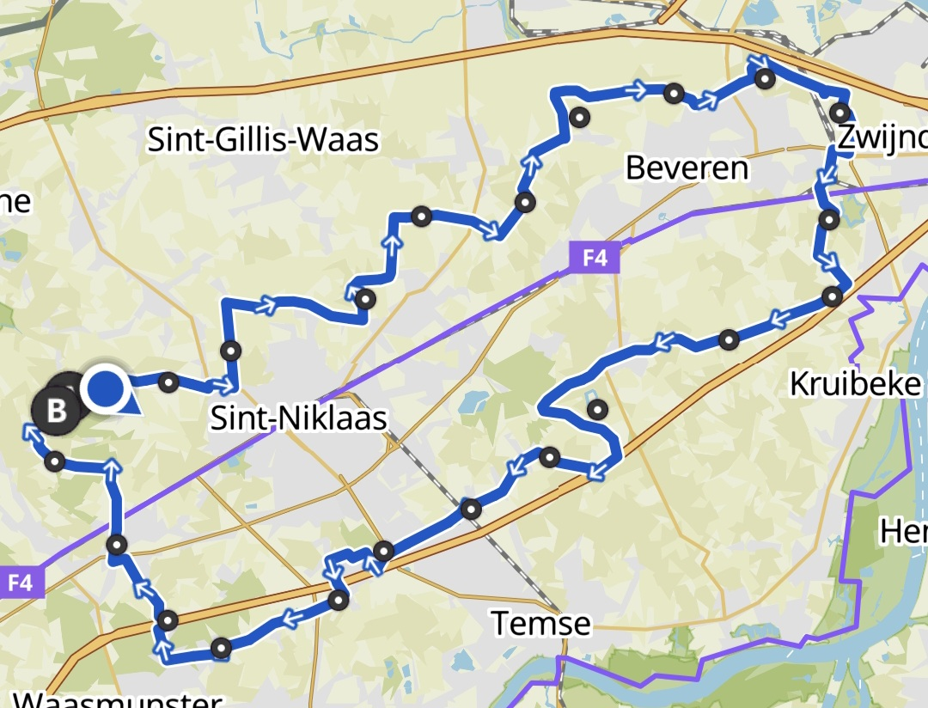
Kaart Melsele/Halve Maan PVC groep 2.

